- Répond par vrai ou faux : www.coursfacile.com
ـــــــــــــــــــــــــــــــــــــــــExercice1(8points)ـــــــــــــــــــــــــــــــــــــــــ

Note :
20

2pts

4 pts

1.5pts

0.5pt

1.5pts

1pt
2pts
2pt
1pt
1pt
- Un camion qui roule sur une autoroute est En mouvement par rapport à la terre
- Une Action Mécanique est toujours de type Distance
- L’action de la terre sur les objets et une action de distance repartie
- Lorsque la vitesse d’un mobile reste constante au cours de son mouvement  alors le mouvement est uniforme | Said
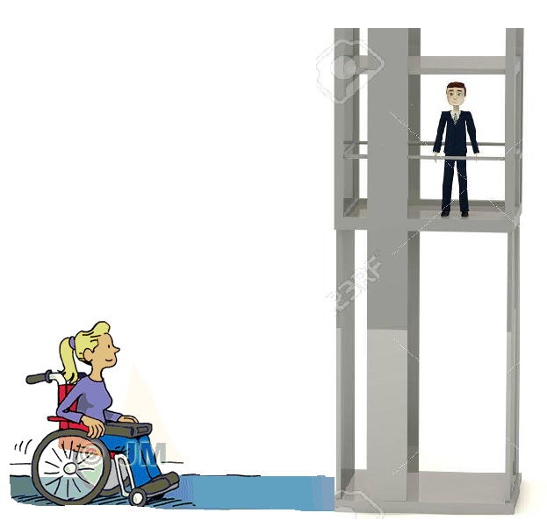
2) considérons un Ascenseur Montant, comme la montre la figure ci-contre
Sara
Sens de mouvement
منحى الحركة
 | Mouvement | Repos
Said par rapport à sara
said par rapport au sol de L’ascenseur
Sara par rapport Au sol de L’étage
sara par rapport à l’ascenseur

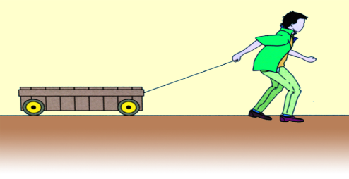
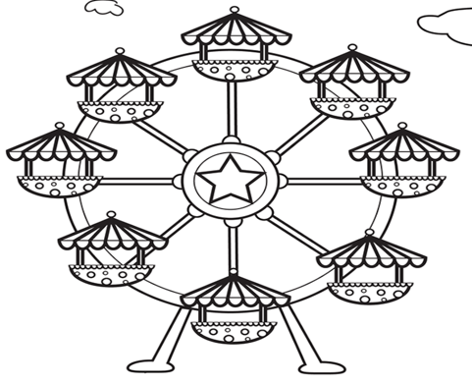

3)Déduire la nature du mouvement (translation rotation)
4)Cocher la bonne réponse :
- Lorsque la vitesse d’un mobile Augmente:
Mouvement uniforme mouvement accélérée Mouvement retarde
- La relation entre la vitesse et la distance et le temps :
V= d*t V=d/t d=v*t
ـــــــــــــــــــــــــــــــــــــــــExercice2(8points)ـــــــــــــــــــــــــــــــــــــــــ

Le mouvement d’un escargot (حلزون) sur une table horizontale, a donné l’enregistrement suivant :On donne l’intervalle de temps séparant deux enregistrements successifs τ = 2s .

0cm 2.5cm 5 Cm 7.5 Cm 10Cm 12.5cm
A A0 A1 A2 A3 A4 A5

- Quel ’est le type de trajectoire ? …………………………………………………
- Quelle est la nature du mouvement de L’escargot
………………………………………………………………………
- la vitesse moyenne entre A0 et A1 . puis la vitesse entre A2 et A3 ?

2pts

1pt

1pt

1.5pts
1pt

2pts

2pts

……………………………………………………………………………………………………………………………………………………………..
…………………………………………………………………………………………………………………………………………………………….
…………………………………………………………………………………………………………………………………………………………….....

- Déterminer la vitesse moyenne entre A0 et A5 ?
……………………………………………………………………………………………………………………………………………………………………………………………………
- Partie2 :

Donne : 1m =100cm

Un conducteur dans une voiture voit un obstacle(حاجز) dans la route à 100 m.
- Après 2 s (temps de réactionمدة رد الفعل ) il commence à freiner.
- Sachant que la vitesse est 60Km/h et la distance de freinage est = 56 m
- calculer la distance de réaction مسافة رد الفعل .
……………………………………………………………………………………………………
- calculer la distance d’arrêt ? conclure.
……………………………………………………………………………………………………………………………………………………………………………………
- Donner deux facteurs (العوامل) qui influent sur la distance de réaction .
……………………………………………………………………………………………………
ـــــــــــــــــــــــــــــــــــــــــExercice3 (4 points)ـــــــــــــــــــــــــــــــــــــــــ
- Faire L’inventaire des actions Exercées sur la bille puis classer là en action de contacte ou à distance.
Le type d’action
Les Actions

Fil

Bille

2) Faire L’inventaire des actions Exercées sur la barre, puis classer là en action de contacte ou à distance

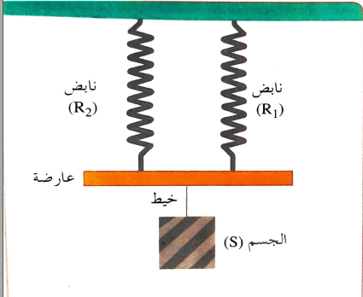
www.coursfacile.com

